HU.130 – CONSULTAR SLA E VENCIMENTOS
PROJETO: Viabiliza — Sistema de Licenciamento Eletrônico

HISTÓRICO DE REVISÃO
DATA | RESUMO DAS ALTERAÇÕES | VERSÃO | Responsável
16/10/2026 | Texto revisto para a linguagem de quem usa o sistema | 2.1 | Sudoeste Informática
19/10/2026 | Retirada das HUs sem funcionalidade no sistema, renumeração e reordenação das demais (retaguarda primeiro, portal depois) | 2.2 | Sudoeste Informática

VISÃO GERAL
O gestor vê os processos em andamento que têm prazo, do mais urgente ao menos urgente, com resumo, tempo de permanência, atraso por etapa e cumprimento no período. A lista e o estoque usam setor e analista. As datas do pedido não filtram essa lista: o estoque é o momento atual. O período recorta só o cumprimento. Processo já decidido não entra no estoque. O semáforo e o tempo de permanência saem do prazo já gravado no processo. A lista pagina em 10, 15, 25 ou 50 itens. A exportação respeita setor e analista. A consulta fica registrada. Desta tela não se altera prazo nem se redistribui processo. A lista de analistas do filtro reúne quem analisa processos.

SUMÁRIO

ÉPICO: EP15 — Relatórios e Indicadores
HISTÓRIA DE USUÁRIO: Consultar SLA e vencimentos
PRÉ-REQUISITOS
DEPENDÊNCIAS
INTERFACE DE USUÁRIO
TELA 1 - SLA e vencimentos
COMPORTAMENTO ESPERADO TELA 1

ÉPICO: EP15 — Relatórios e Indicadores
Como gestor da SEDUR quero ver o que está vencido ou por vencer, de modo que o prazo da análise em curso seja acompanhado pelo setor e pelo analista.

HISTÓRIA DE USUÁRIO: Consultar SLA e vencimentos
Como gestor autorizado a consultar relatórios quero filtrar o estoque por setor e analista e o cumprimento por período, de modo que a data do pedido não esvazie a lista do que está em andamento.

PRÉ-REQUISITOS
• Gestor autorizado a consultar relatórios
• Processos em andamento com prazo gravado

DEPENDÊNCIAS
Passadas
• O semáforo é o mesmo prazo usado na fila de análise

Futuras
• Nenhuma

INTERFACE DE USUÁRIO

TELA 1 - SLA e vencimentos
Caminho no menu: Indicadores > SLA e vencimentos

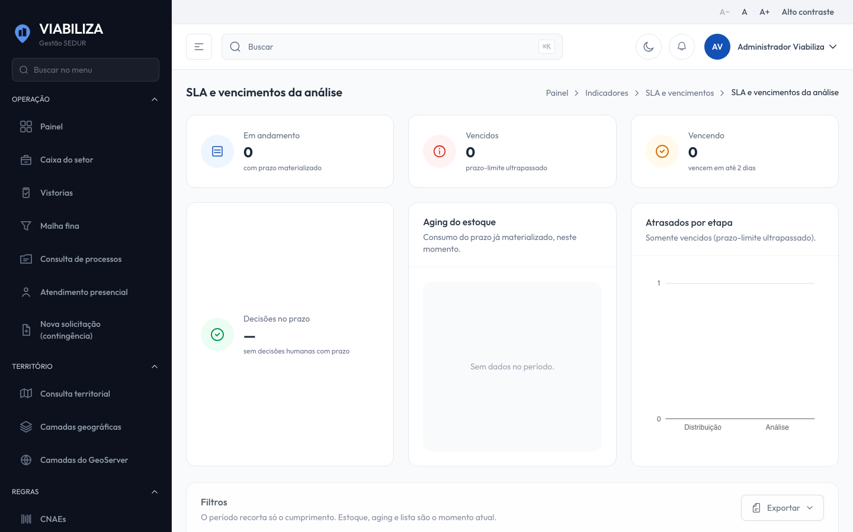

COMPORTAMENTO ESPERADO TELA 1
Cenário 1: Lista do mais urgente
Dado que há processos em andamento com prazo
Quando o gestor abre a tela
Então a lista mostra esses processos, mais urgentes primeiro, com resumo, tempo de permanência e atraso por etapa

Cenário 2: Período no cumprimento
Dado que o gestor informa o período
Quando a tela atualiza
Então o cumprimento muda e o estoque em andamento não é esvaziado pela data da decisão

Cenário 3: Exportar
Dado que setor e analista estão no filtro
Quando o gestor exporta
Então a exportação respeita esse setor e esse analista

Cenário 4: Consulta registrada
Dado que o gestor consulta a tela
Quando a lista é carregada
Então a consulta fica registrada

